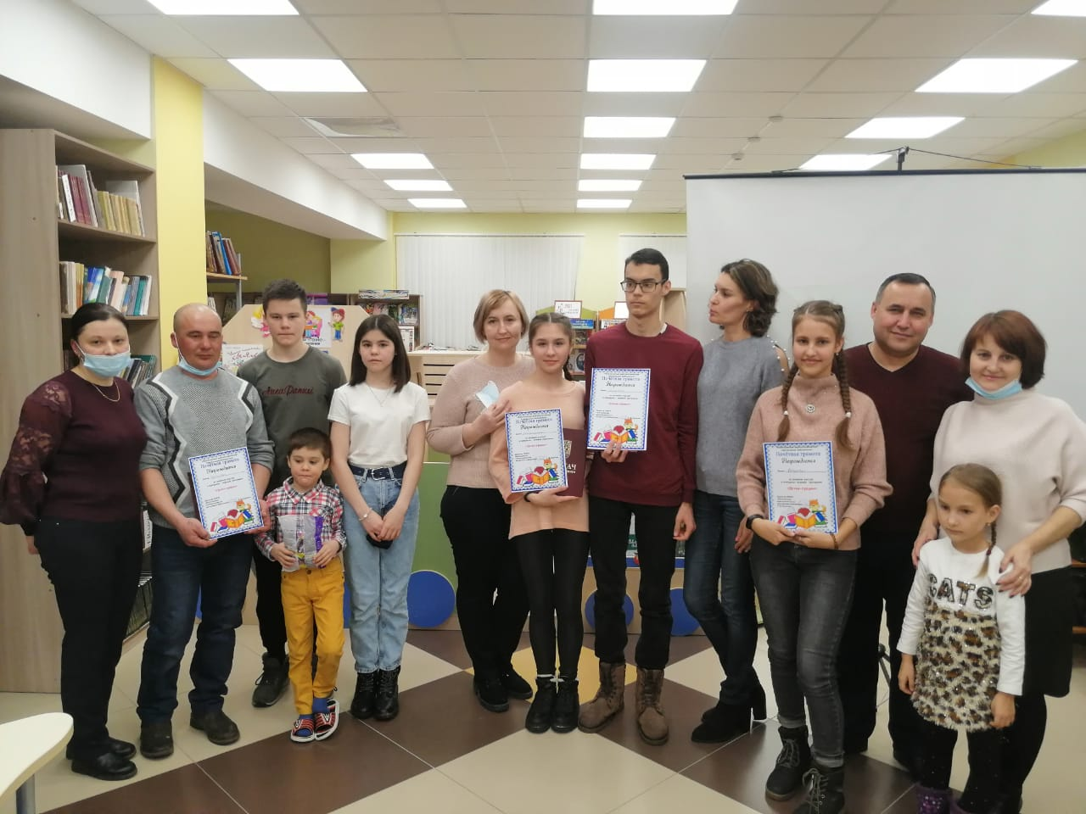

22 марта, в период весенних каникул, в Центральной детской библиотеке была организована семейная игра «Детки-предки», в которой приняли участие наши юные читатели и их родители. Семья Сабировых, Набиевых, Газизуллиных и Хафизовых отвечали на вопросы противоположных поколений: дети отвечали на вопросы о 20 веке, а взрослые давали ответы на вопросы 21 века. Конкурсно - игровая программа включала вопросы о классической литературе, моде и искусстве. Вот так, первый день каникулов подарил позитивные эмоции не только детям но и их родителям.

